Queridas familias:
Esperamos que se encuentren todos con salud juntos en familia.
Esta semana vamos a trabajar en pequeños grupos a través de zoom, ya por el grupo de WhatsApp se enviarán los enlaces y la conformación de los mismos. Como así también lo que necesitarán tener los chicos para el desarrollo de esa actividad. Agradecemos el compromiso permanente por acompañar a sus hijos y a nosotras en la educación dentro de un contexto particular.
Saludos cordiales
Seño Vale y Seño Bety

Martes
Hoy es martes 16 de junio de 2020
Escribir 2 oraciones de las cosas que hiciste el fin de semana.
Lengua

- Leemos el cuento "Las Figuras Geométricas" de Gilberto D. Herrera López

"Las Figuras Geométricas"
Autor: Gilberto D. Herrera López (adaptación)

En una tarde soleada de abril, cuando todos los niños habían almorzado, cepillado los dientes y se encontraban durmiendo en el salón, se reunieron todas las Figuras Geométricas para elegir a la más importante de todas. Allí estaban el 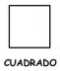 con sus lados iguales, el 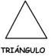de tres lados, el redondo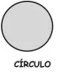 y el 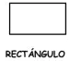 de dos lados cortos y dos más largos.
El Rectángulo habló primero:
--¡Yo soy el más importante!, pues los niños me usan para pintar muchas cosas. Casas, camiones, puertas y ventanas.
Saltó entonces el Círculo,
--¡El más importante soy yo!, los niños me usan para pintar el Sol, la Luna, y muchas cosas.
--¡No, no, no! dijo el cuadrado, yo soy el más importante. Cuando los niños dibujan sus casitas me usan, además soy perfecto, pues tengo los lados iguales.
Así todos dijeron su importancia. El triángulo dijo que sin él las casitas no tenían techo ni los aviones alas y que él era el único que tenía tres lados. Así estaban discutiendo hasta que los escuchó el Lápiz
--¿Qué les sucede amigos? les preguntó
. --Amigo Lápiz ayúdanos, ¿quién de nosotros es el más importante? --.
El amigo Lápiz no respondió, solo se puso a dibujar en la hoja que tenía delante. Cuando terminó de dibujar se dieron cuenta que el Amigo Lápiz había hecho un dibujo con todas las figuras, porque para dibujar bien se necesitan de todas las Figuras Geométricas. Cuando los niños se despertaron de dormir encontraron ese bonito dibujo.

Responde
- ¿De qué trata el cuento?
- ¿Quiénes son los personajes?
- ¿Qué pueden dibujar los niños con cada una de las figuras?
- ¿Qué dibujo habrá hecho el amigo lápiz? Dibújalo en tu cuaderno.
- ¿Qué instrumento podemos usar para que los lados de los cuadrados sean perfectos?

Matemática
Realizar los siguientes cuerpos geométricos.
Estos son los moldes:
Pirámide de base triangular
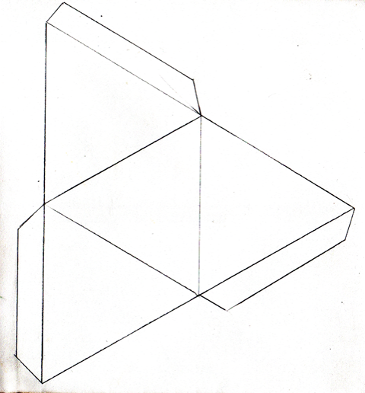
Cubo
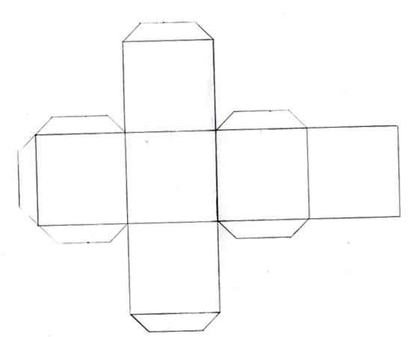
PRISMA
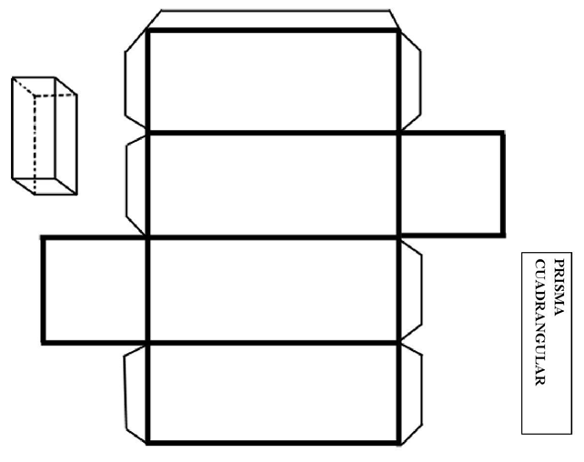
CILINDRO
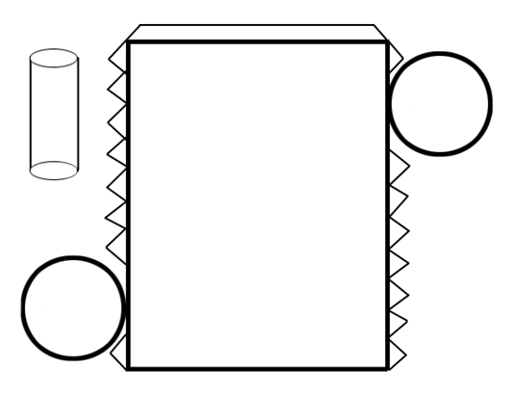
Geometría
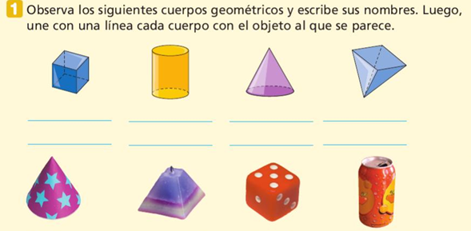
2) Observa los siguientes cuerpos geométricos y rodea con un círculo cuales pueden rodar.
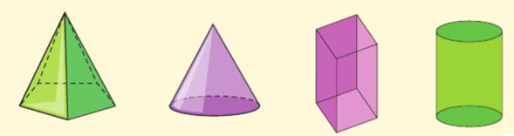
Miércoles
Hoy es miércoles 17 de junio de 2020

Hoy se conmemora el Paso a la Inmortalidad del General don Martín Miguel de Güemes
¿Quién fue Martín Miguel de Güemes?
Martín Miguel de Güemes nació el 8 de febrero de 1785, en la ciudad de Salta. Fue un militar y héroe de la Independencia argentina que luchó en el norte de nuestro país. Tuvo una destacada participación en la defensa del Río de la Plata durante las Invasiones Inglesas. En la frontera norte, que limitaba con el Alto Perú, luchó en una guerra defensiva casi permanente, conocida como “guerra gaucha”.
Güemes gobernó Salta por cinco años ejerció la gobernación de la provincia de Salta y con muy escasos recursos, libró una casi constante guerra defensiva, conocida como Guerra Gaucha, que mantuvo al resto del territorio argentino libre de invasiones realistas.
Martín Miguel de Güemes murió en la ciudad de Salta, el 17 de junio de 1821, días después de haber sido atacado por las fuerzas realistas, que todavía combatían en el territorio. Antes de morir reunió a sus oficiales y les pidió que jurasen siempre defender el suelo patrio.
Averigua:
¿Cuándo y dónde nació?
¿A qué se dedicó?
¿Por qué se lo considera un héroe patriota?
Matemática
Problemas con puntaje
Completa el cuadro de números del 300 al 399
300 | 301 | 302 | 303 | 304 | 305 | 306 | 307 | 308 | 309
310
330
360
390 |  |  |  |  |  |  |  |  | 399
Escribe el anterior y el posterior.
320
333
379
318
300
Escribe cómo se leen:
145=
286=
364=
Jueves
Hoy es jueves 18 de junio de 2020
Hoy agradezco a la Virgen del Valle………………………………………………
Lengua
Lee el siguiente texto.
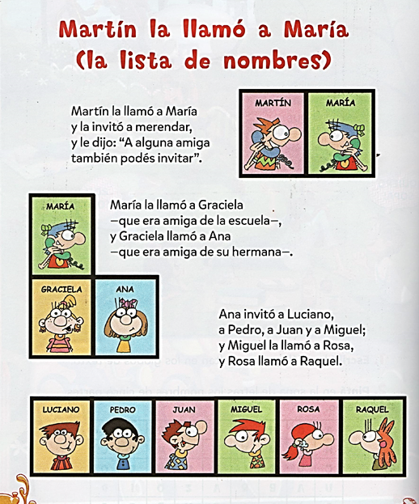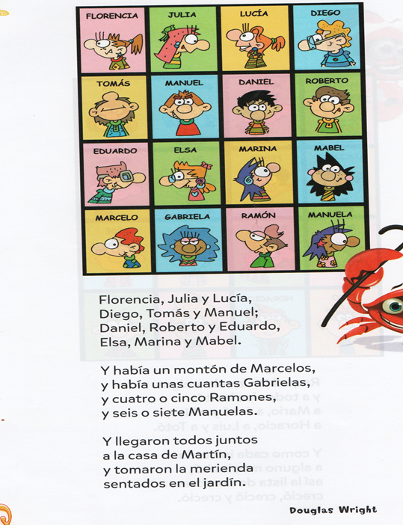

- ¿Cuántas estrofas tiene?
- Señala con color algunas rimas.
- Copia los nombres de la cuarta estrofa y luego ordénalos alfabéticamente. (Recuerda que los nombres de persona empiezan con MAYÚSCULAS)
Ciencias sociales
Observa el siguiente video: https://www.youtube.com/watch?v=my2gZpZulEA
Responde:
¿Quién fue Manuel Belgrano?
¿Por qué creó la bandera?
¿En qué lugar flameó por primera vez la bandera celeste y blanca?

Conocemos más sobre Manuel Belgrano.
Escribí junto a cada oración el número de la imagen correspondiente y pinta los dibujos.
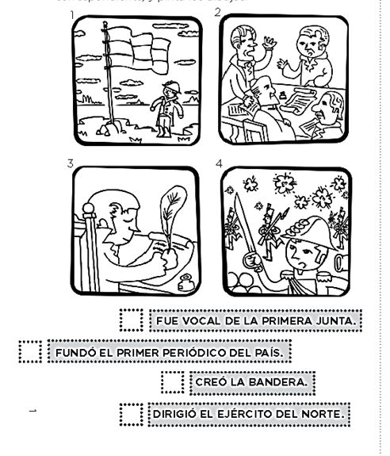
Viernes
Hoy es viernes 19 de junio de 2020
Esta fue una semana importante porque…………………………….………………………
Geometría
Después de haber trabajado en los diferentes grupos por zoom ya sabemos qué:
Las figuras geométricas son:
- cuadrado
- triángulo
- círculo
- rectángulo
Y son bidimensionales tienen dos dimensiones alto y largo. Además, aprendimos que se obtienen de los cuerpos geométricos.

Características de las figuras geométricas

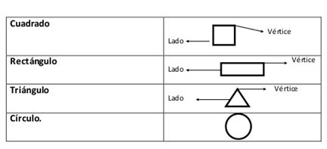
¡A contar cuántos lados y vértices tiene cada figura!
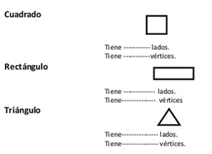
Colorea de manera prolija las diferentes figuras con distintos colores y cuenta cuántas hay:
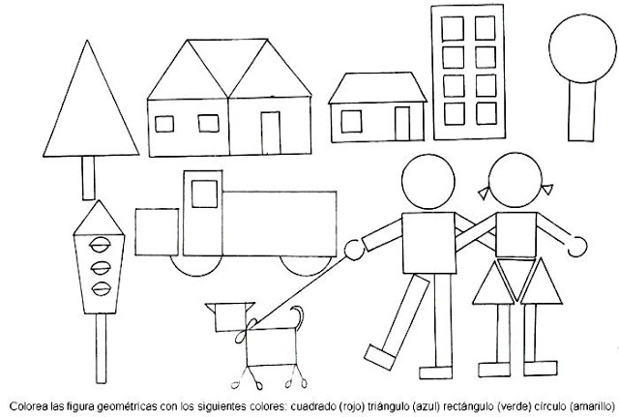

Círculos __________

cuadrados _________

rectángulos _________

triángulos ___________
Lengua
- Completa cada imagen con el nombre que le corresponde.
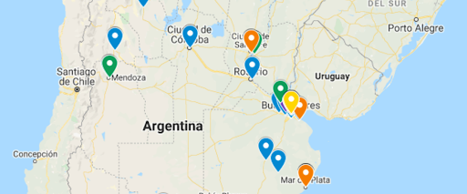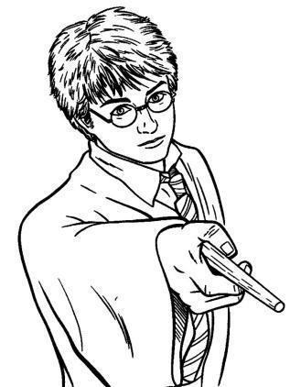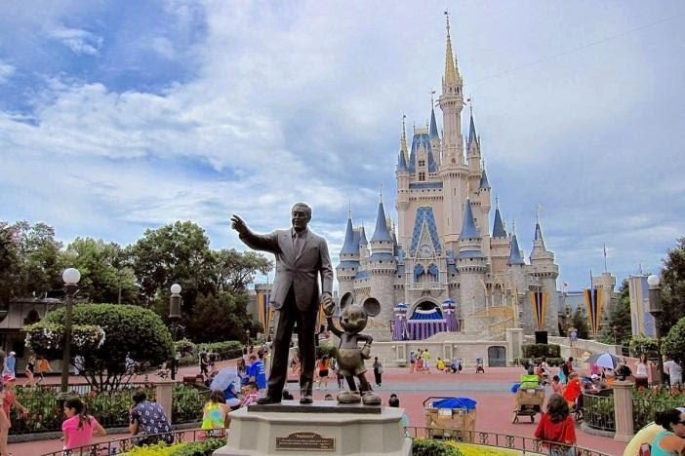
Argentina ____________ ______________________
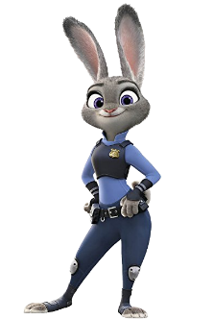______________
Observa que todas las palabras que escribiste van con MAYÚSCULA.

PALABRAS PARA NOMBRAR

Se llaman sustantivos propios a las palabras que nombran en particular a una determinada persona, animal o lugar. Siempre se escriben con mayúscula inicial.

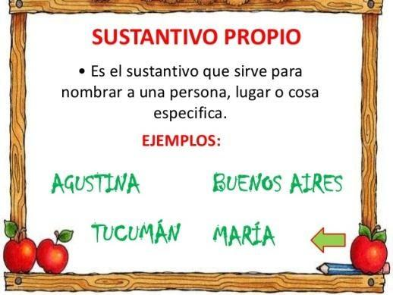

Ciencias Sociales
Cada 20 de junio se conmemora un nuevo aniversario del fallecimiento del General Manuel Belgrano. En su recuerdo y en homenaje a su inspiración como creador de nuestra enseña patria, se ha instituido esta fecha, Día de la Bandera Nacional.
Nuestra bandera es:
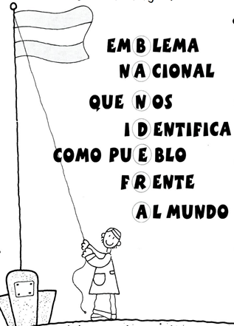
Escribe tres acciones que demuestren respeto hacia nuestra bandera.

